Group 3 of Future Mobility Design Project

Two camera Watch ICE (TWICE)

Draft System Design Document

P

January 2020

Version 0.1

# History

2020-01-09 Version 0.1 작성

목차

1. 소개
   1. 본 문서의 목적
   2. 스코프
   3. 방법론, 도구 및 기법
   4. 사용자 특성
      1. 사용자 문제 설명
      2. 사용자 목표
2. 배경
   1. 시스템 개요
   2. 비즈니스 이점
3. 컨셉 디자인
4. 시스템 아키텍쳐
   1. 하드웨어 아키텍쳐
   2. 소프트웨어 아키텍쳐

# **소개**

이 문서는 모빌리티 운전자로부터 Black Ice 및 수막현상 사고를 예방하기 위해 설계된 TWICE(Two camera Watch ICE) 시스템으로 영상처리 및 학습데이터와 센서를 통한 감지 시스템 설계에 대해 간략히 설명한다. 이 문서는 스마트 모빌리티 설계 프로젝트 하나로 라즈베리파이를 기반으로 한다.

## 본 문서의 목적

이 문서의 목적은 제안된 시스템의 구성방법을 충분히 자세하게 설명하는 것입니다.

본 문서는 1항 소개에서 제시한 구현의 내용을 자세히 설명하며 기술적 내용 요소의 서술 및 분석을 시행하는 것을 목적으로 한다.

## 스코프

이 솔루션은 라즈베리 파이를 통한 Opencv와 Machine learning의 소프트웨어 요소를 통합하여 다음 기능을 제공한다.

|  |
| --- |
| Includes |
| OpenCV(Open Source Computer Vision) |
| Django(웹사이트 개발 툴) |
| Keras(tensorflow기반 머신러닝 알고리즘) |
| ROI(Region of Interest) |
| GPS Sensor |
| Polaris Film |
| Image Crawling Tool |

## 방법론, 도구 및 기법

TWICE 프로젝트는 실시간 영상처리 및 기존의 학습된 데이터와 비교분석을 채택할 것이다. 실시간 영상처리는 매초 마다 X장을 통해서 실시간 노면의 상태를 dry, wet로 분간하여 사용자에게 노면의 상태를 알리거나 자동차 내부의 시스템 변수를 조작해 기존의 시스템 보다 안전한 운전 환경을 제공한다.

실시간 노면의 상태는 중앙처리 장치에 부착된 외부 센서데이터를 이용해 데이터를 얻고, 얻은 데이터를 학습된 데이터와 비교하여 판단한 결과값을 Web Server에 전송한다.

실시간 노면의 상태를 획득하기 위해 다음과 같은 2가지 방법을 이용한다.

노면의 상태를 검출하기 위해 자동차 외부에 부착되는 2개의 카메라로 도로 노면의 사진을 촬영한다. 촬영된 이미지는 사전에 학습된 데이터와 비교 또는 내장된 영상처리 알고리즘 (유사도 추정)을 이용해 실시간 노면의 상태를 추정한다.

방법1) 머신러닝을 이용한 방법

웹 크롤링을 이용해 습득된 데이터셋(젖은 도로 / 마른 도로)을 이용해 이미지 분류를 위한 모델을 설계한다. 해당 모델 데이터는 자동차 내부에 내장되는 중앙처리장치에서 실시간 습득된 도로의 이미지의 상태 ( 젖음/ 마름 )을 분류한다.

방법2) 편광필름을 이용한 방법

노면이 젖은 정도에 따라 자연광 또는 자동차의 헤드라이트가 반사되는 빛의 양이 달라지는 것이 특징이다. 본 시스템은 해당 내용을 이용해 편광필름이 부착된 1개의 카메라 및 원본 이미지를 획득하기 위한 카메라 1개를 이용해 실시간 습득된 2개의 이미지의 유사도를 추정해 빛이 반사되어 카메라에 습득되는 양을 추정해 도로 노면의 상태를 추정한다.

만일 상기의 2가지 방법을 적용해 젖은 노면이 검출된 경우, 도로의 결빙여부를 추정하기 위한 도로의 표면온도를 적외선 온도 측정 (특정 지점에 적외선을 조사해 온도를 추정하는 방식)을 이용해 추정한다.

## 사용자 특성

전술된 기술의 내용을 기반으로 다음과 같은 2가지 사용자 특성이 나타날 것으로 추정된다.

가) 운전자에게 적용되는 시스템

나) 자율주행 시스템에 적용되는 시스템

1)항과 2)항과 같이 본 시스템은 각각의 항에 해당하는 시스템 내에 “제어”부분에 개입을 할 수도 있으며, 단순 “경고”장치로 운용될 가능성이 있다. 각각의 세부 항에 대해 운용될 수 있는 자세한 내용은 후술된 내용과 같다.

### 1.4.1 사용자 문제 설정

최근 모빌리티 이용자들은 운전시에 각종 외부상황에 의해 노면의 상태를 정확하게 인지하는 못 하는 경우가 대다수이다. 또한 사람의 눈으로는 노면의 상태를 정확히 구분하는데 분명한 한계점이 존재한다. 노면의 상황은 크게 아래와 같이 3가지 경우로 나눌 수 있다.

1) 젖지 않은 노면

2) 눈, 비 등으로 인해 젖은 노면

3) 블랙 아이스가 존재하는 노면

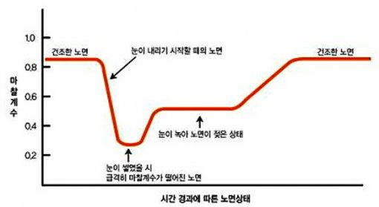

1)을 제외한 2)와 3)의 상황은 위의 그림에서 알 수 있는 것처럼 마찰계수가 낮아 심한 미끄럼을 유발하고 운전자에게 치명적인 영향을 끼친다. 전술된 내용이 끼치는 치명적인 영향에 비해 모빌리티 이용자들은 이에 대한 경각심을 가지고 있지 않다. 그에 따라 노면상태를 인식하고 경고 알림을 주어 운전자에게 경고를 주거나 차량내부에서 연산을 통한 시스템 제어가 필요성이 대두되는 상황이다.

### 1.4.2 사용자 목표

전술된 1.4 가)항에서 유인 운전자의 경우, 평시 노면상태에 주의를 기울이지 않고 운전을 하는 상태가 대다수이다. 이에 따라 시스템적으로 노면의 상태를 시각적인 정보로 습득하고 운전에 반영하게 만들 수 있는 시스템의 필요성이 존재한다. 그에 따라 습득한 정보를 통해 시스템 내부에서 연산을 통해 젖은 노면 및 블랙아이스가 인지되는 경우, 사용자에게 주의 요청을 환기하는 동시에 자율 주행 기능을 비활성화하는 등의 방식으로 사용자에게 안전하게 운전을 할 수 있는 환경을 제공하는 것이 목표이다.

1.4 나)의 항에서는 현재 V2X 및 각종 자율 보조 주행 기능 (ADAS)의 발전으로 자율주행 5단계를 향해 무인 자동차 기술이 꾸준히 발전 중이다. 허나 노면의 상태를 파악해 미끄럼을 방지하는 상황에 대한 기술에 대한 개발은 이루어지지 않고 있다. 무인 운전자는 도로위에서 나타날 수 있는 모든 상황에 대처할 수 있어야 하며 전술된 기술을 통해 자율주행 기술의 완성도를 높이는 것이 목표이다.

# **배경**

## 시스템 개요

매년 겨울철이나 장마철이 되면, Black Ice와 수막현상으로 인해 해마다 7만명 이상의 사상자를 내는 미끄럼짐 사고가 발생한다. 더군다나 충돌연쇄사고로 발생할 수 있어 위험한 사고로 발생한다. 최근 뉴스기사만 보더라도 Black Ice로 인해, 합천에서 40여대 충돌사고로 많은 사상자가 발생하였다. Black Ice와 수막현상은 미끄러짐 사고의 근본적인 문제였으며, 해결하지 못하는 시한폭탄과 같은 존재였다. 이를 해결하기 위해서 자동 염수 분사시설, 노면 홈파기, CCTV 설치 등 다양한 방법을 적용하고 있었지만, 문제의 근본적인 원인은 해결하지 못하고 있다. 자동 염수 분사시설, 노면 홈파기, CCTV 설치 등을 도로 전체에 설치하게 되면 비용적인 문제일 뿐 아니라, 확인을 통해 개개인의 차량으로 정보를 전송하는데도 문제가 발생할 수 있기 때문이다. 따라서 편광필름, 열 센서 등 다양한 차량용 센서를 통해 실시간으로 문제를 해결하려 했다.

## 비즈니스적 이점

소비자들은 자율주행차의 상용화 가능성에 대한 의구심을 떨쳐내지 못하고 있다. 이는 자율주행차의 안전성에 대한 소비자들의 불신 때문이다. 현재 업체들은 도로상 가깝거나 먼 위치에 있는 물체를 감지하는 데 필요한 레이더, 고해상도 카메라, 이미지 센서 등 자율주행차를 일상적으로 이용하는 데 필요한 기술과 물체의 움직임을 예측하는 AI 소프트웨어를 개발하는데 많은 힘을 쏟고 있다. 하지만 이러한 노력에도 소비자들의 불신이 유지되는 이유는 아직 존재하는 모든 상황에 자율주행차가 대응하지 못하기 때문이다. 우리가 제안한 이 기술을 통해 구체적인 상황에 대응하는 모습을 보여준다면 소비자들의 신뢰를 얻을 수 있고 이는 기업의 이익 창출에 도움이 될 것이다.

# **컨셉 디자인**

도로위를 주행하는 자동차에 편광 필터가 부착된 카메라를 부착하고 노면의 젖은 상태 혹은 얼어있는 상태를 감지한다. 중앙처리 장치에서 감지한 영상을 프레임 단위로 분류하고 데이터 셋과 비교해서 노면의 상태를 운전자에게 알려준다. 또한 적외선 온도 센서를 사용해 노면의 온도 정보를 습득해 Web Server에 공유하고 실시간으로 다른 사용자에게 알려준다. 젖은 상태 혹은 블랙 아이스가 존재하는 것으로 판단되면 사용자에게 주의 알림을 표시하고 적절한 속도를 제시해준다.

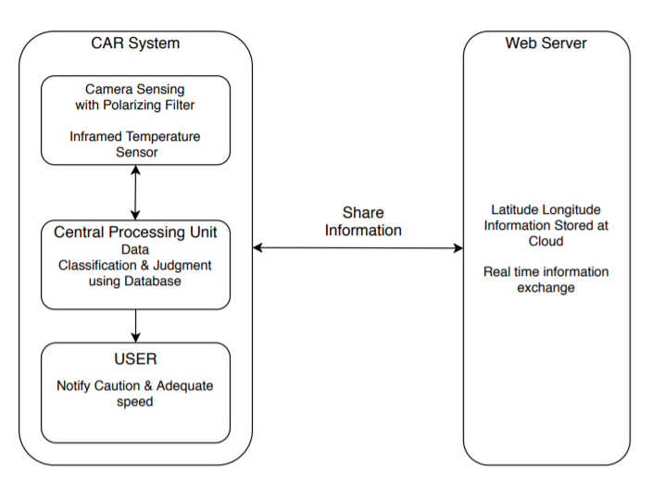

# **시스템 아키텍쳐**

본 시스템의 아키텍쳐는 크게 하드웨어 아키텍쳐와 소프트웨어 아키텍쳐로 나누어진다.

## 하드웨어 아키텍쳐

본 시스템의 경우에는 카메라를 이용한 실시간 영상 촬영 및 해당 사진을 분류한 결과에 따른 사용자 알림 및 자동차 시스템 내부를 조작하는 것이 특징이다. 상기의 사진은 본 시스템의 Hardware Architecture의 내용이다. 외부에 장착된 2개의 카메라가 이미지를 촬영해 USB를 통해 중앙처리장치 (이하 Raspberry pi)에 전송한다. 해당 이미지 정보를 습득한 중앙처리 장치는 ‘도로 학습데이터’ 또는 내장된 ‘영상처리 알고리즘’에 의해 노면의 이미지가 젖은 상태인지 분류한다. 분류 및 판단의 결과가 “노면이 젖어 있음”의 상태인 경우, 도로의 결빙가능성을 검토하기 위해 추가적인 외부정보들이 필요하다. 이에 중앙처리 장치는 UART 통신을 통해 보조처리장치 (이하 Atmega 328P)에 노면 상태 습득 요청(Request)을 보낸다. 이에 보조처리장치는 SPI통신을 이용해 외장에 연결된 ‘적외선 온도 센서’를 통해 실시간 노면의 온도를 습득한다. 만일 적외선 센서에서 판단된 노면의 온도가 도로가 결빙될 수 있는 저온의 상태라면 보조처리장치는 UART 방식으로 GPS 모듈로부터 위도/경도를 습득한다. 해당 정보는 NMEA 프로토콜방식의 데이터길이가 긴 방식이기 때문에 필요한 정보만 추려낸 다음 다시 중앙처리장치에 반송(Echo)한다. 위도 및 경도를 습득한 중앙처리장치는 해당 정보를 Web Server에 WiFi를 이용해 전송한다. 동시에 운전자에게 실시간 도로의 결빙상태가 의심된다는 정보를 TTS 또는 부저를 이용해 알린다.

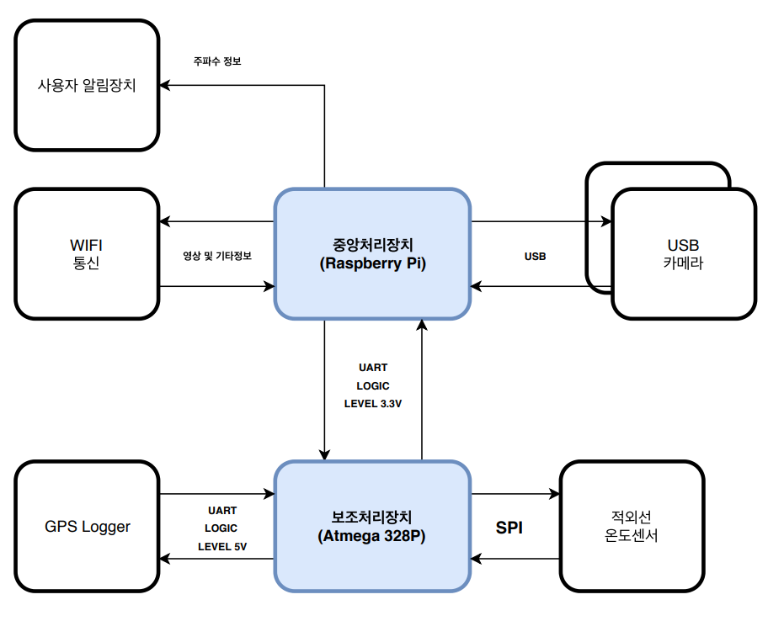

## 소프트웨어 아키텍쳐

TWICE(Two Camera Watch ICE) 프로젝트는 두 개의 카메라를 이용한 영상 촬영을 기반으로 렌즈에 편광필름을 부착하여 얻은 이미지를 기존의 젖은 노면 데이터셋 학습 모델을 통해 판별하여 노면의 마름과 젖음 유무 정보를 얻는다. 판단 과정에는 영상의 초당 프레임을 취득한 이미지를 OpenCV(오픈소스 컴퓨터 비전 라이브러리)를 통해 학습된 노면의 색상에 대한 ROI(관심영역)를 지정하여 연산 부하를 줄이는 영상처리 알고리즘 과정이 포함된다. 기존의 젖은 노면 판별 학습은 Tensorflow의 딥러닝 모델 설계와 훈련을 위한 고수준 API 케라스(Keras)를 이용하여 보다 효율적인 젖은 노면 학습데이터를 사전에 제작한다. Raspberry pi에 python 기반 웹 프레임워크 Django로 Web Server를 구축하며 영상처리 및 젖은 노면 판별의 모든 과정은 해당 Web Server 내에서 이루어진다. 분류 및 판단의 결과가 “노면이 젖어 있음”의 상태인 경우, 노면의 Black icing 판별 유무를 위해 RaspberryPi 외장에 연결된 ‘적외선 온도 센서’를 통해 해당 노면의 온도 데이터를 습득한다. 판단 결과값이 노면이 ‘결빙 상태’로 반환될 시에는 GPS 모듈로부터 인가받은 위도/경도 데이터를 수집하여 결빙된 도로 위치를 서비스 사용자들이 공유할 수 있도록 한다. 동시에 사용자의 전방에 도로 결빙이 의심될 경우 Buzzer 또는 TTS를 통해 위험 요소가 있음을 즉각적으로 알린다.

